Titel: Håndtering av elevene når re-registrering er deaktivert | Kategori:
Sidste opdatering: 03-01-2017 15:02 | Forfatter: Dan
Sprog: Norsk | Nøgleord:

Håndtering av elevene når re-registrering er deaktivert
Indhold
Sjekkliste 2
Forberedelse av lærerne 2
Forberedelse av elevene 2
Forberedelse av lærer 2
1. Timeoversikt 2
2. Tildeling av rom til lærer (Lærer stamkort) 3
3. Rediger lønnsforhold + div. Planlegningsoversikt 3
4. Arbeidstid defineres i timeplanen 3
Forberedelse av elever 4
1. Ventelisteopprydning 4
2. Behandling av re-registreringsvalg 5
Håndter de elevene som ønsker å bytte lærer 6
Håndter de elevene som ønsker å bytte til en annen timelengde 7
Håndter de elevene som ønsker å bytte fag 8
3. Ferdig med permisjon eleven hentes fra ventelisten 9
4. Oppta elever på ledige plasser 9
5. Legg timeplan 12

Sjekkliste
Nedenfor finner du sjekklisten for forberedelse av lærer og elever etter at Reregistreringen er deaktivert. Øvrige forberedelser til den nye sesongen beskrives i veiledningen ”Re-registrering og Ny sesong”.

Forberedelse av lærerne
- Timeoversikt – sjekk lærerens ansettelsesgrad
- Tildeling av rom (Lærer stamkort)
- Juster lønnsforhold + div. planleggingsoversikt
- Arbeidstid defineres i timeplan

Forberedelse av elevene
- Ventelisteopprydning
- Behandling av re-registreringssvalg (bytt, tid etc.)
- Ferdig med permisjon
- Oppta elever på ledige plasser
- Plasser elever

Forberedelse av lærer

1. Timeoversikt

Start - Timeoversikt
På Timeoversikten kan du få et overblikk over alle lærernes ansettelsesgrader (både inntastet og beregnet lønnsforhold samt differansen). Ut i fra oversikten kan du se om det er noen av lærerne som skal ha redigert deres lønnsforhold.
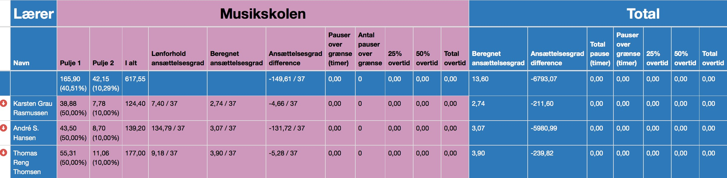

Redigering av lærernes lønnsforhold gjør du i lærernes Stamkort – OK15 lønnsforhold
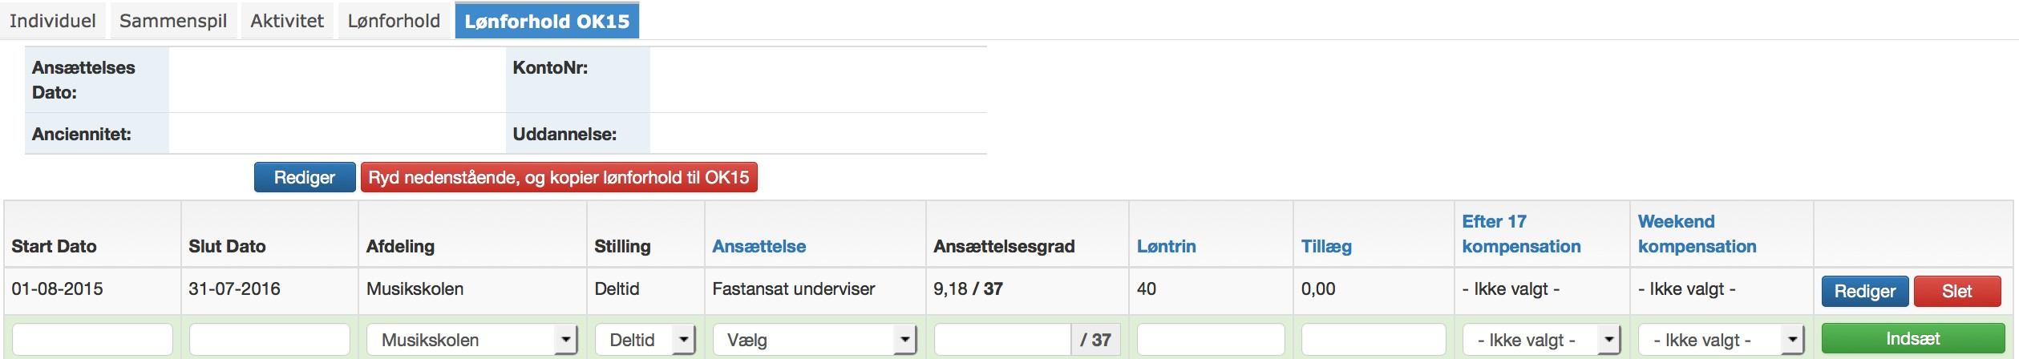
Når alle ansettelsesgradene er riktige kan du så se om det er noen av lærerne som mangler elever (håndter elevene først – se neste punkt).
Pilene her viser deg om en lærer har overtid , undertid eller om tiden er i balanse med ansettelsesgraden .

Hvis du vil fylde en lærers ansettelsesgrad opp er det viktig at du først husker å behandle div. Re-registreringsvalg før du legger elever til fra Ventelisten.
Husk å bytte over til den nye timeoversikten (OK15)
I tillegg til dette skal alle lærernes lønnsforhold kopieres over til OK15 (se OK15 veiledning).

2. Tildeling av rom til lærer (Lærer stamkort)
I hver lærer sitt stamkort kan du under fane ”Rom” velge rom på de forskjellige ukedagene og Klokkeslett. Selv om lærerne ikke behøver å få tildelt et rom før de legger timeplanene sine, så kan være en stor hjelp for dem å vite hvilket rom de har fått til hvilket klokkeslett.
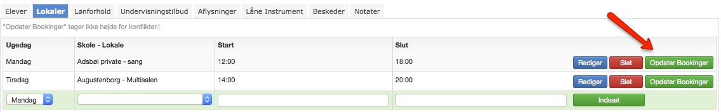
Tildeles rom etter at timeplanen har blitt lagt så klikker du bare på ”Oppdater Bookinger” og bookingene i den valgt periode blir oppdatert med det tildelte rommet. Dette overskriver ikke manuelt tildelte rom på bookinger.

3. Rediger lønnsforhold + div. Planlegningsoversikt
Lærerens ”Planlegningsoversilt/Timer” 
Se veiledning for OK15 om hvordan lønnsforhold og planlegningsoversikt redigeres.

4. Arbeidstid defineres i timeplanen
Lærerens ”Legg timeplan” 
Se veiledning for OK15 om beskrivelse av arbeidstids planlegning.

Forberedelse av elever

1. Ventelisteopprydning
For at ventelisteelevene kan beholde sine plasser på ventelisten anbefales det at de, på samme måte som de aktive elevene, også re-registrerer seg. Når re-registreringen er deaktivert blir det ryddet opp på ventelisten og de ventelisteelevene som ikke har reregistrert seg blir slettet.
Velg Stamdata – Sesong – Påmelding/Re-registrering - Ventelisteopprydning
Inntast skjærings datoen, som må være den samme datoen som ble brukt da du sendte ut e-post om re-registrering til ventelisteelevene (venteliste Filter). På denne måten filtrerer du alle de ventelisteelevene vekk som opprinnelig har påmeldt seg før skjæringsdatoen, men som ikke har re-registrert seg. Klikk på ”Vis Liste” og kontroller om elevene på listen er de riktige. Klikk så på ”Slett fra Venteliste”.
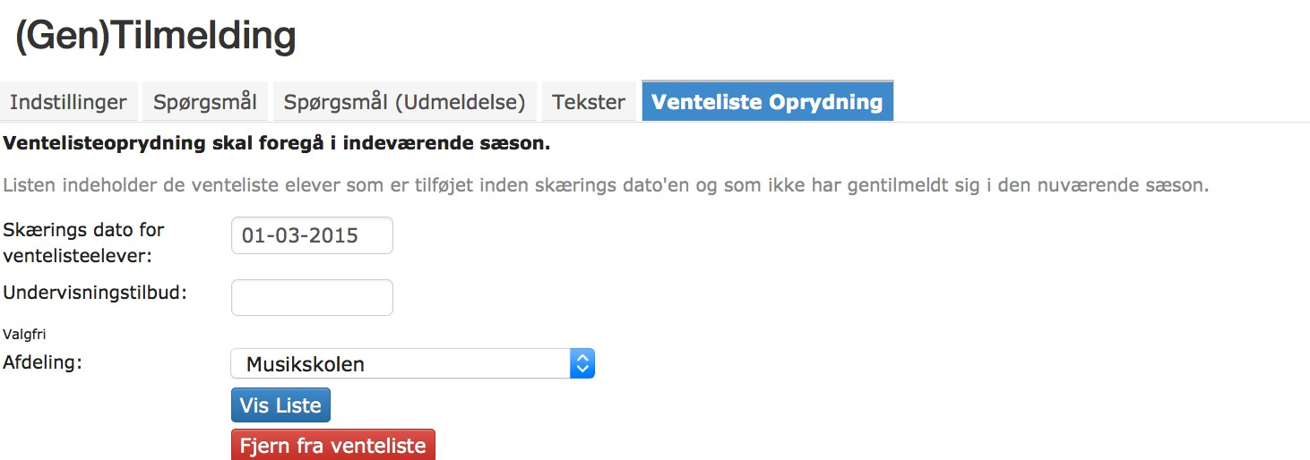
Alle de elevene som blir slettet blir også markert med en ”slettet grunn”: Venteliste opprydning. De kan alltid, via elevens stamkort, føres tilbake på ventelisten:
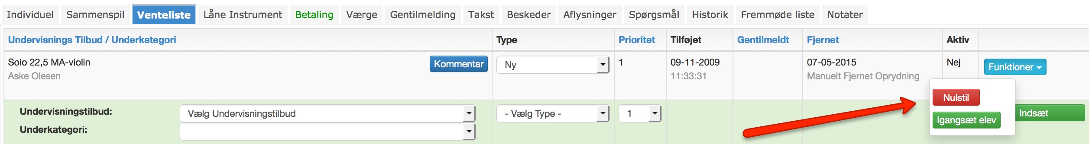

2. Behandling av re-registreringsvalg
I re-registreringsprossessen kan du gjøre det mulig for elevene å velge følgende:
  - Fagskifte (finner et nyt fag som kan påmeldes)
  - Timelengde (skriver en kort tekst med ønsket sitt)
  - Lærerskift (skriver en kort tekst med ønsket sitt)
  - Permisjon (overføres automatisk på ventelisten med typen ”Permisjon”)
Alt avhengig av hva du har tillat elevene å velge imellom, så skal disse ønskene behandles ut i fra re-registreringlisten:
Lister – (Standard lister) – Re-registrering – Husk å være i sesong 15/16!
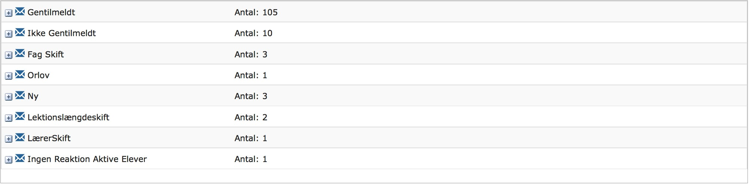
Elevene er sortert etter re-registreringsvalgene og kan ses ved at du klikker på ”+” til venstre for hvert valg. Øverst på siden kan du bytte til fanen ”Elever samme fag (Aktuelt fag, venteliste)”. Her kan du se om noen av elevene står med et aktivt fag i en sesong, og samtidig er aktivt på ventelisten. Dette kan forekomme hvis de har misforstått re-registreringen, og har påmeldt seg et nyt fag i stedet for å re-registrere seg.
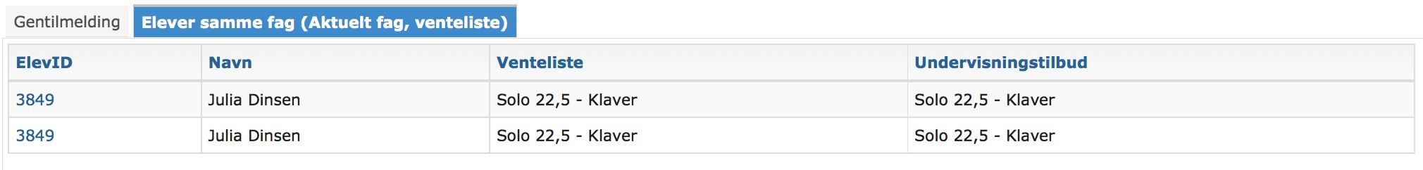

Håndter de elevene som ønsker å bytte lærer
Vær i den nye sesongen!
Hvis det er mulig å innfri elevens ønske om lærerbytte så følg denne trinnvise guiden:
1. På listen Re-registrering velger du lærerbytte for å få vist alle de elevene som ønsker å bytte lærer. Klikk på ElevID.
2. På eleven sitt stamkort under fanen individuell – klikker du på ”Privat kommentar” for å se hva eleven har skrevet ang. lærerbytte. Hvis ønsket kan innfries velger du Funksjoner – Bytt lærer
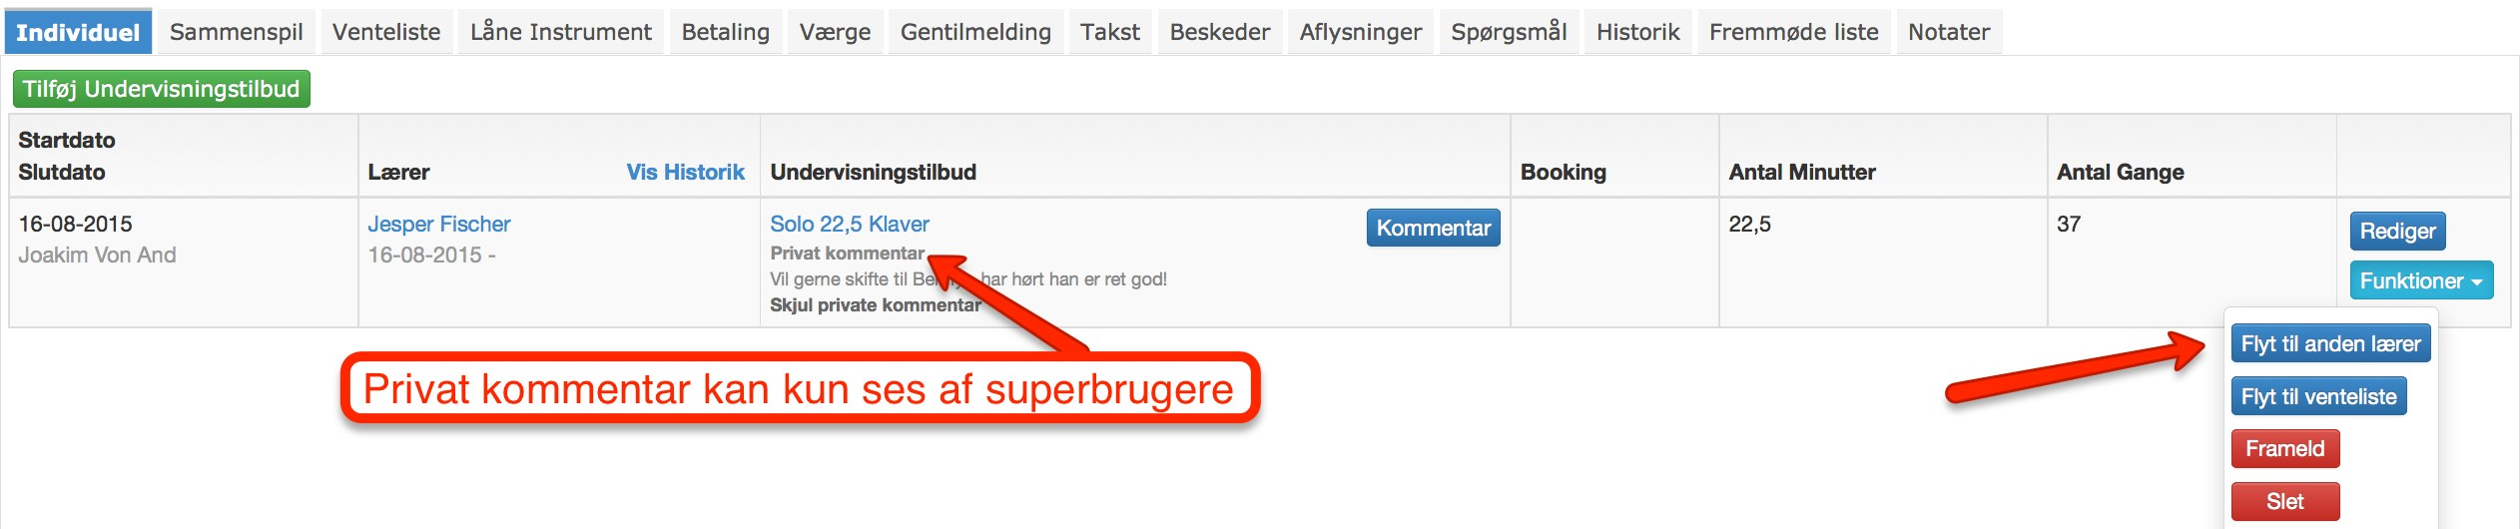
3. Tast inn datoen, som må være den samme som elevens startdato på faget, og velg den nye læreren. Samt div. valg om booking, og hvis lærerbyttet er fra starten av sesongen skal du velge ”Slett fra ordiner lærer” 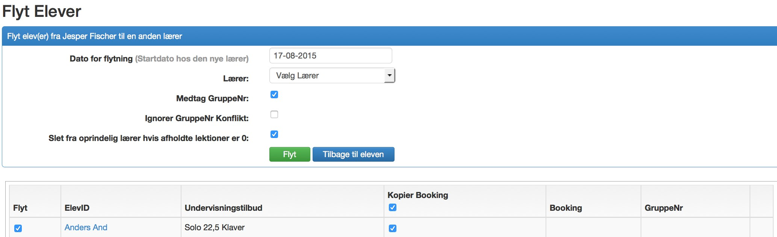
4. Velg OK for lærerbytte ved å klikke på Redigere og sett hake ved OK.
5. På re-registreringslisten kan du nå se at lærerbyttet er håndtert. 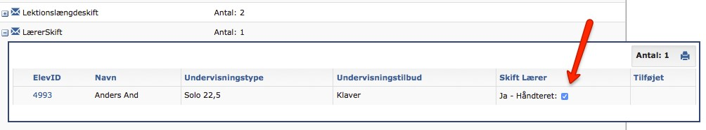

Håndter de elevene som ønsker å bytte til en annen timelengde
vær i den nye sesongen!
Hvis det er mulig å innfri elevens ønske om å bytte timelengde så følg denne trinnvise guiden:
1. På listen Re-registrering velger du bytte timelengde for å få vist alle de elevene som ønsker en annen timelengde. Klikk på ElevID.
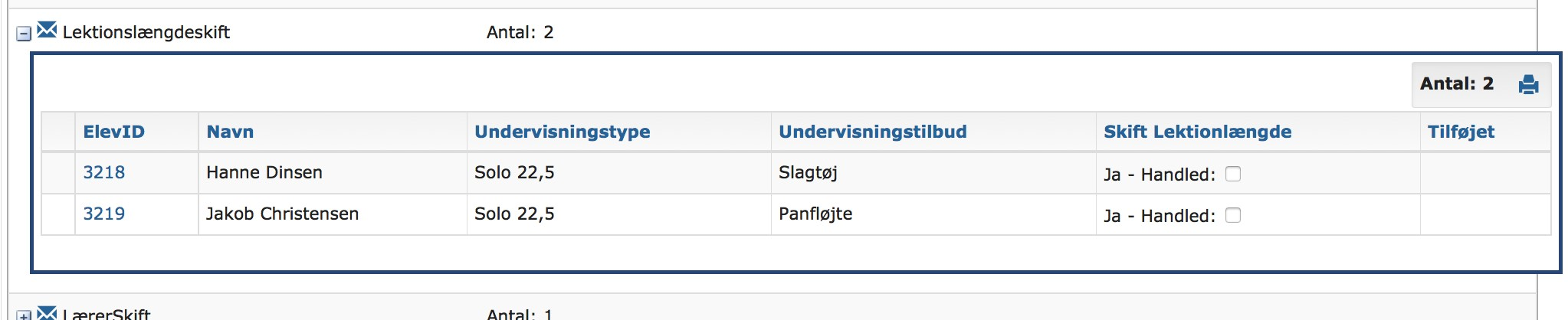
2. På eleven sitt stamkort under fanen individuell – klikker du på ”Privat kommentar” for å se hva eleven har skrevet ang. Bytte av timelengde.
3. Klikk på Rediger – endre Fag til type med lengre eller kortere tid – sett hake ved ”Ok” og klikk på Ok.
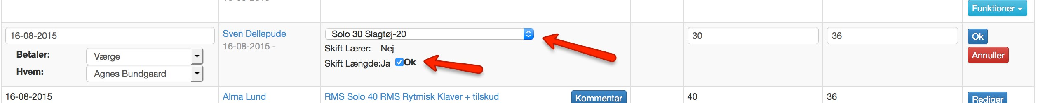
4. På re-registreringslisten kan du nå se at bytte timelengde er håndtert.
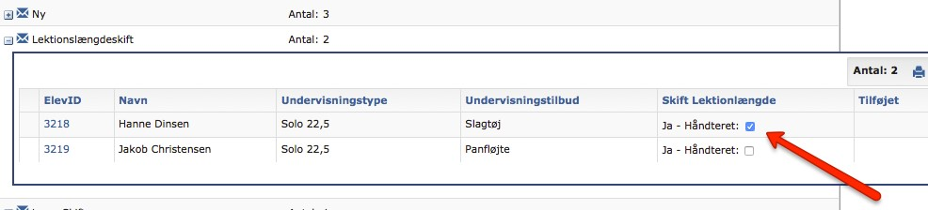

Håndter de elevene som ønsker å bytte fag
Vær i den nye sesongen!
Hvis det er mulig å innfri elevens ønske om fag bytte så følg denne trinnvise guiden:
1. På listen Re-registrering velger du fag bytte for å få vist alle de elevene som ønsker et nytt fag. Klikk på ElevID.
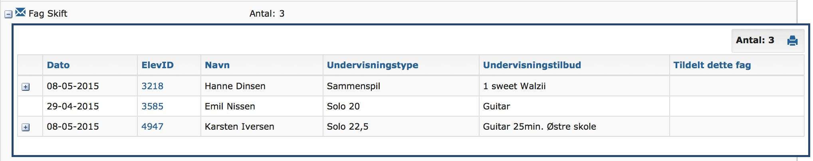
2. På eleven sitt stamkort under fanen Venteliste kan du se faget som eleven ønsker å bytte til med typen ”Fag Bytte”. Klikk på Funksjon – Start elev.
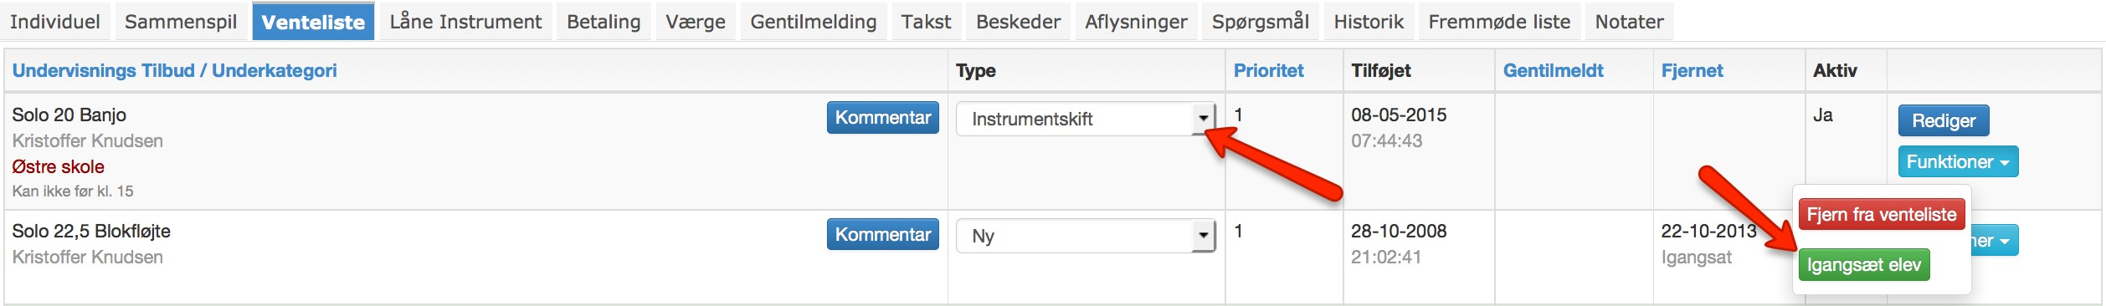
3. Inntast startdato og velg lærer og betaler.
4. På re-registreringslisten kan du nå se at Fag Byttet er håndtert.
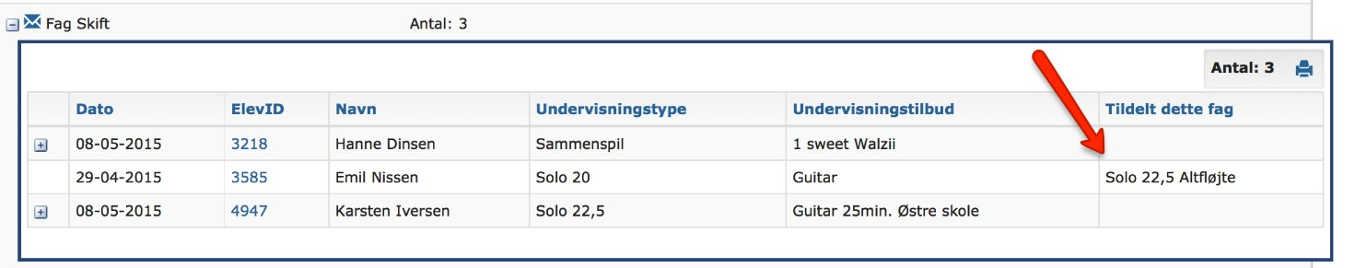

3. Ferdig med permisjon eleven hentes fra ventelisten
Elever som har permisjon men som re-registrerer seg etter 1 års permisjon blir automatisk lagt på ventelisten med typen ”Ferdig med permisjon”. Disse elevene har som regel fortrinnsrett, og bør derfor behandles før de resterende elevene på ventelisten.
Lister – Venteliste (Standard lister)
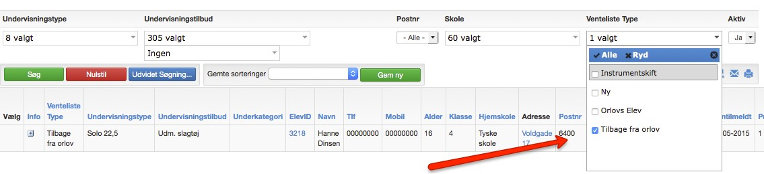
Nå kan du legge elever fra ventelisten, grupper mm. Til de forskjellige lærerne

4. Oppta elever på ledige plasser
Legg til individuell elev
1. Søk - Lærer - Velg planlegningsoversikt/Timer for den ønskede Læreren.
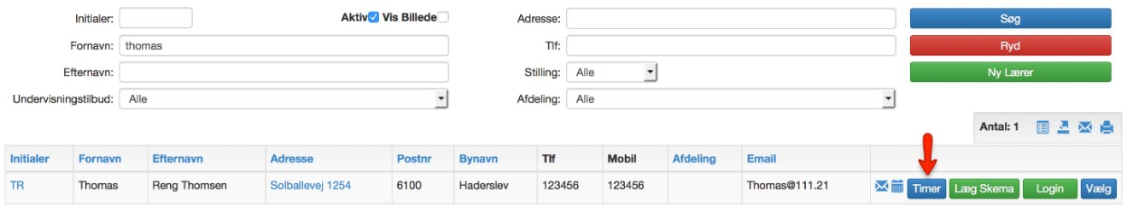
2. Klikk Legg til Elev Fra Ventelisten, og velg de ønskede elevene til det valgte Fag.
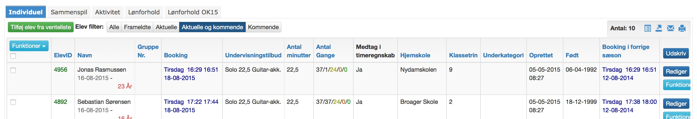

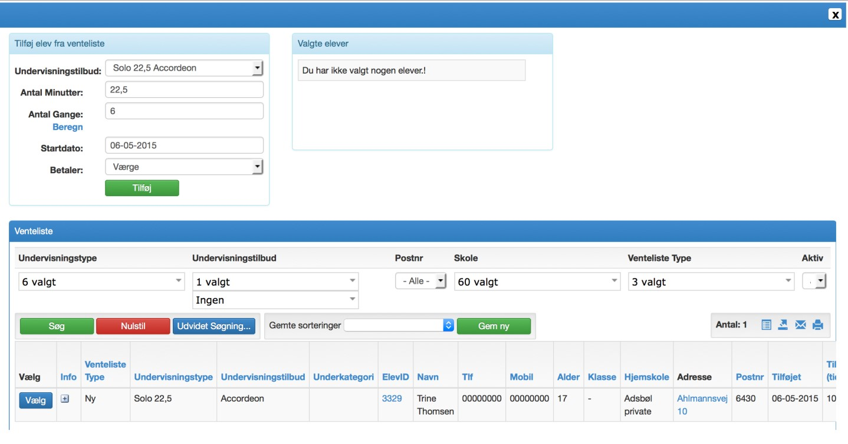
Øverst på siden velger du de Fagene som du vil hente elever fra. Ventelisten filtreres så etter det/de fag som er valgt. Du har mulighet for å legge elever til på en annen undervisningstype end den de ønsker. F.eks. kan du gi en elev ”Individuell 20 – trompet” selv om han/hun har ønsket ”Individuell 30 – trompet”.
Klikk Velg til venstre for elevene på ventelisten og avslutt med Legg til for å legge til de valgte elevene – husk å inntaste betaler og startdato. De valgte elevene blir inaktive på ventelisten når de har blitt valgt.
Du har nå mulighet for å gruppere elevene så de kommer til å fremgå på samme tid. F.eks. 2 elever som vill gå samtidig med 40 min. undervisning i alt. Dette gjør du på lærens Timer – marker elevene – Funksjon – Tildel gruppenr.
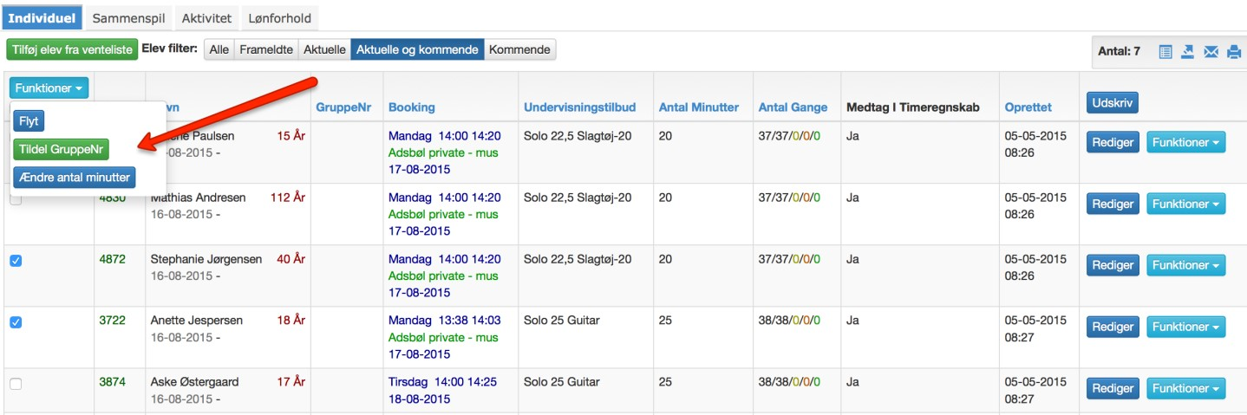
Det er også mulig å endre antall minutter på eleven(uten at type og dermed takst endres), og eleven kan også flyttes til en anden lærer med funksjonen ”Flytt”.

Legg til elev på Gruppe
- Søk – Gruppe og velg den ønskede Gruppe.
- Klikk på Legg til Elev, hvis du vil finne elever som ikke er på ventelisten, eller på Legg til elev fra ventelisten (anbefales hvis det står elever står på ventelisten):
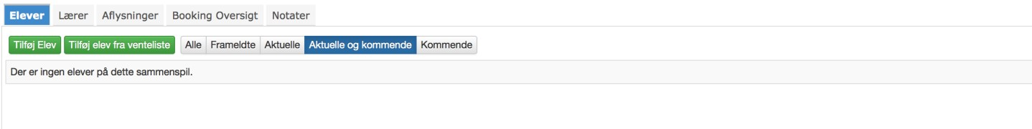
Legg til Elev (manuelt) - Finn eleven via søkefunksjonene –
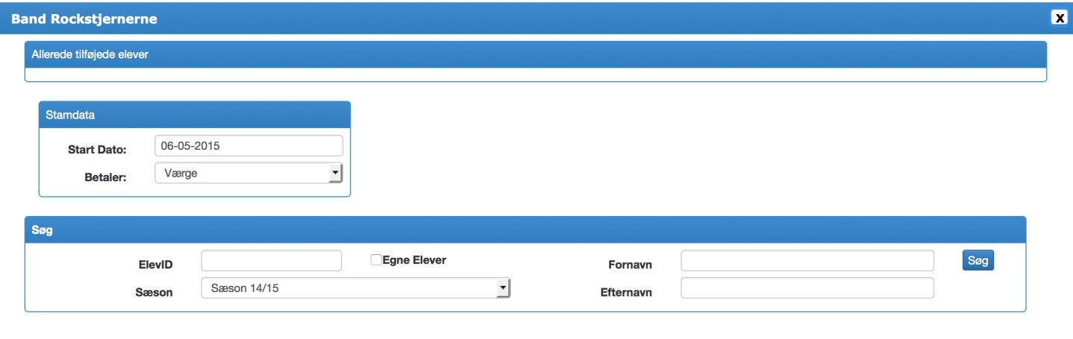
eller Legg til elev fra ventelisten – finn elevene via søkefunksjonene på Ventelisten. Klikk på Velg til venstre for de elevene som skal med i gruppen, og klikk så ned kassen. Elevene blir automatisk inaktive på venteliste på det valgte faget når de legges til gruppen på denne måten.
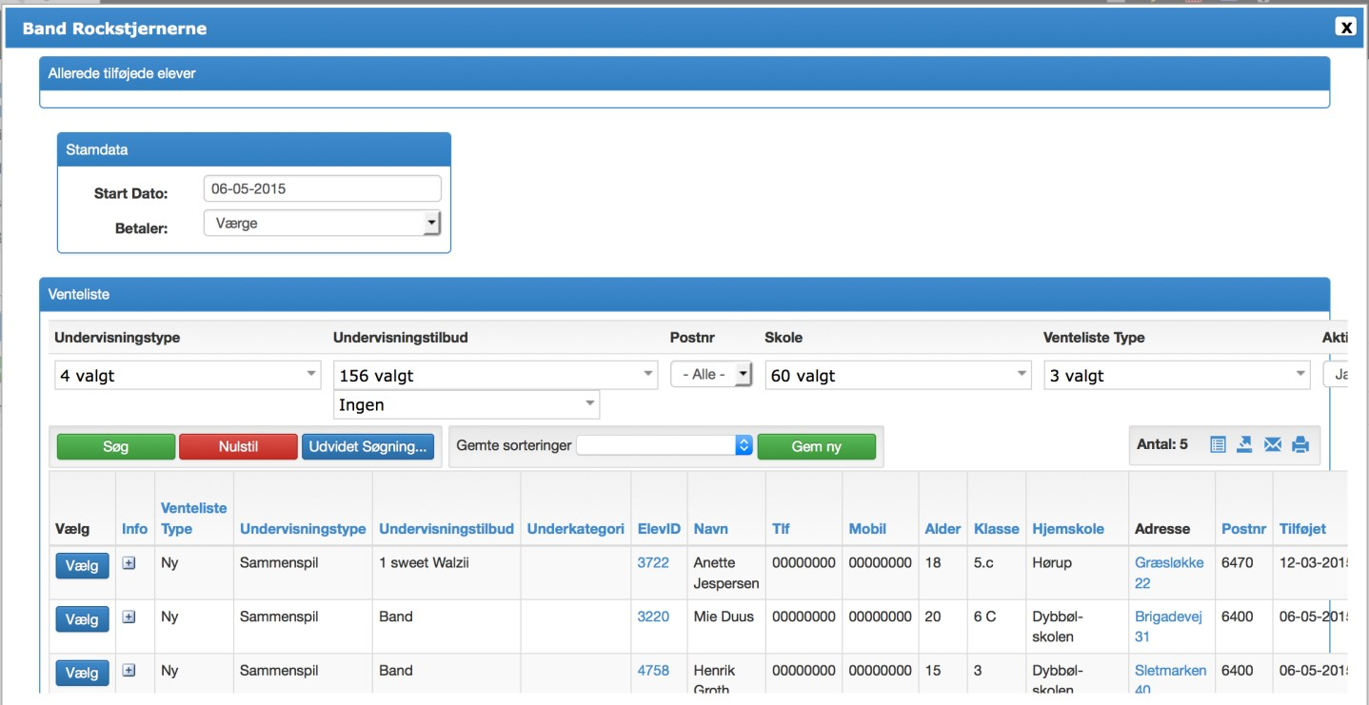
Husk å velge riktig startdato og inntaste hvem som skal være Betaler. Obs: En elev som står med et ”Individuelt” fag på ventelisten kan ikke legges til en gruppe på denne måten. Hvis det ønskes må du legge eleven til manuelt. Deretter går du inn på elevens stamkort – fanen Venteliste – og sletter det individuelle faget fra ventelisten.

5. Legg timeplan
Veiledningen til hvordan du legger timeplan finnes i ”Lærerfunksjoner”.
- Uansett hvilken dato du første gang legger de individuelle elevene inn på timeplanen får de en startdato på timeplanen som går ut fra elevens startdato.
- Grupper får startdato på timeplanen ut fra den dato de første gang legges inn på timeplanen på. En ny funksjon gjør det mulig å kopiere elevenes tider fra forrige sesong inn på timeplanen, så de på denne måte legges på samme tidspunkt som før sommerferien.
